**Discuz论坛性能**

**测试分析报告**

|  |
| --- |
| 项目名称： Discuz性能测试 |
| 学号：2018011979 |
| 姓名：吉晓瑜 |
| 专业：软件测试 |
| 班级：2018级7班 |
| 编写日期： 2021 年 5月 26 日 |

目录

1， 总体概述 3

2， 测试结果具体分析 3

2.1测试目的 3

2.2测试场景 3

2.3测试步骤 3

2.4各个指标分析结果 4

2.4.1, 汇总报告 4

2.4.2，每秒点击数 5

2.4.3，响应时间变化 7

2.4.4，每秒事务数 9

3， 测试结论 11

# 总体概述

Discuz能较稳定的在不用用户数的压力测试下实现登录，发帖，回帖，退出操作的社区论坛平台。

# 测试结果具体分析

2.1测试目的

对Discuz论坛进行性能测试，客观、公正评估系统的性能现状。通过性能测试，客观、公正评估在当前测试环境下，被测系统的各项性能指标表现。

## 2.2测试场景

1，10个并发下30个用户登录

2，10个并发下30个用户在不同板块发帖

3，10个并发下30个用户在不同板块回帖

4，50个并发下150个用户登录

5，50个并发下150个用户在不同板块发帖

6，50个并发下150个用户在不同板块回帖

7，100个并发下300个用户登录

8，100个并发下300个用户在不同板块发帖

9，100个并发下300个用户在不同板块回帖

## **2.3测试步骤**

1. 安装Discuz!论坛。
2. 设置浏览器代理。
3. 利用jmeter使用模板（Recording）录制脚本。
4. 使用jdbc实现多用户循环登录，if控制器控制用户在论坛版块“体育”，“娱乐”，“财经”分别发表帖子，回复帖子。
5. 添加监听器（汇总报告等，每秒点击数，平均响应时间）。
6. 控制线程数实现10，50，100并发。

## **2.4各个指标分析结果**

### 2.4.1, 汇总报告

10个并发，30个用户：

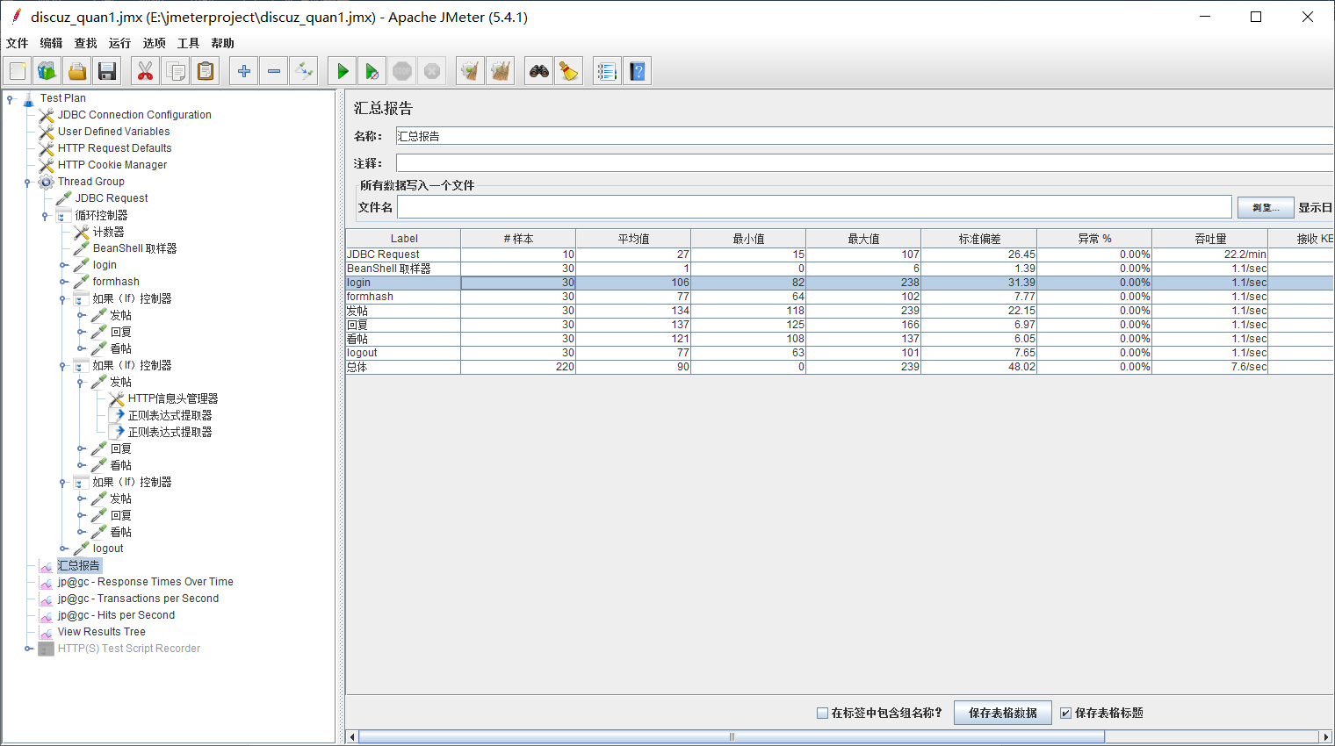

50个并发，150个用户：

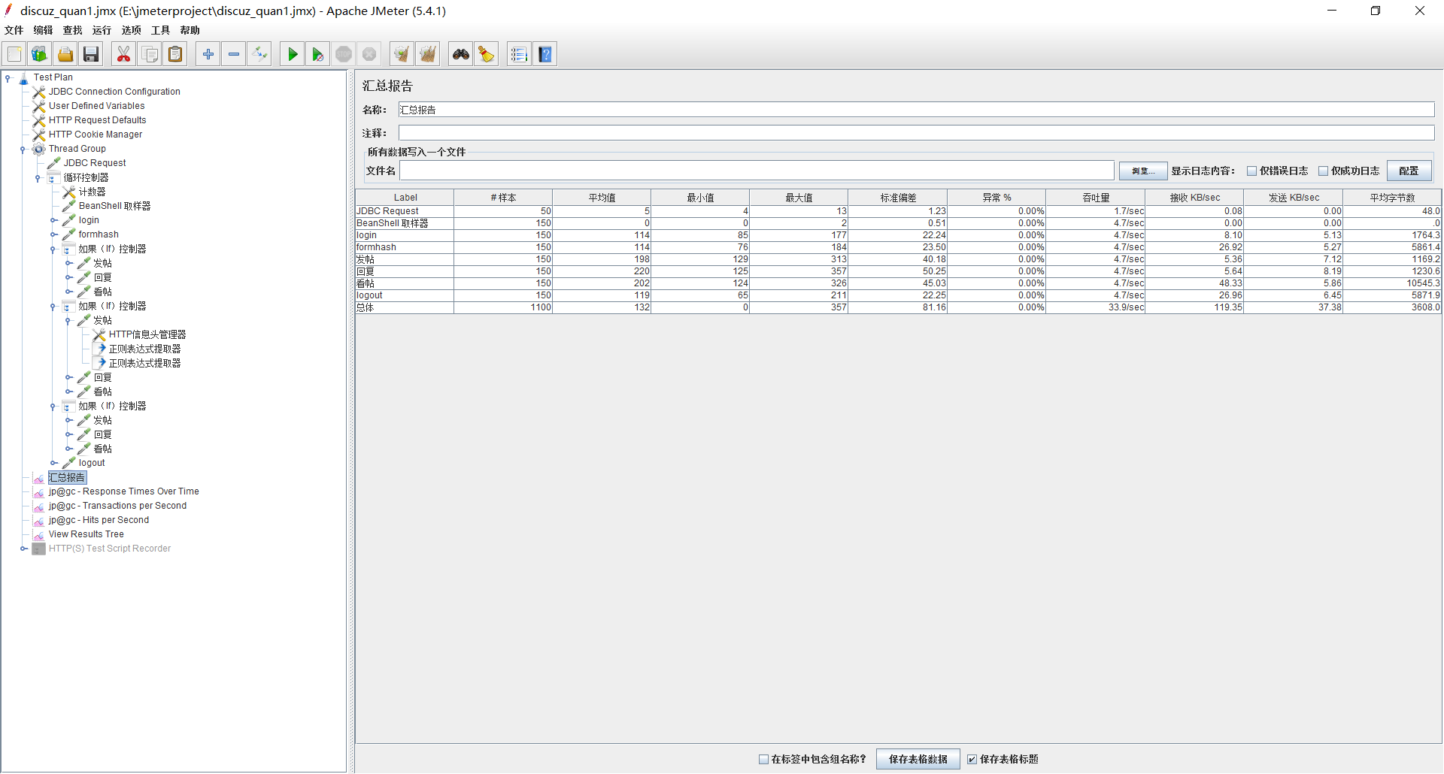

100个并发，300个用户：

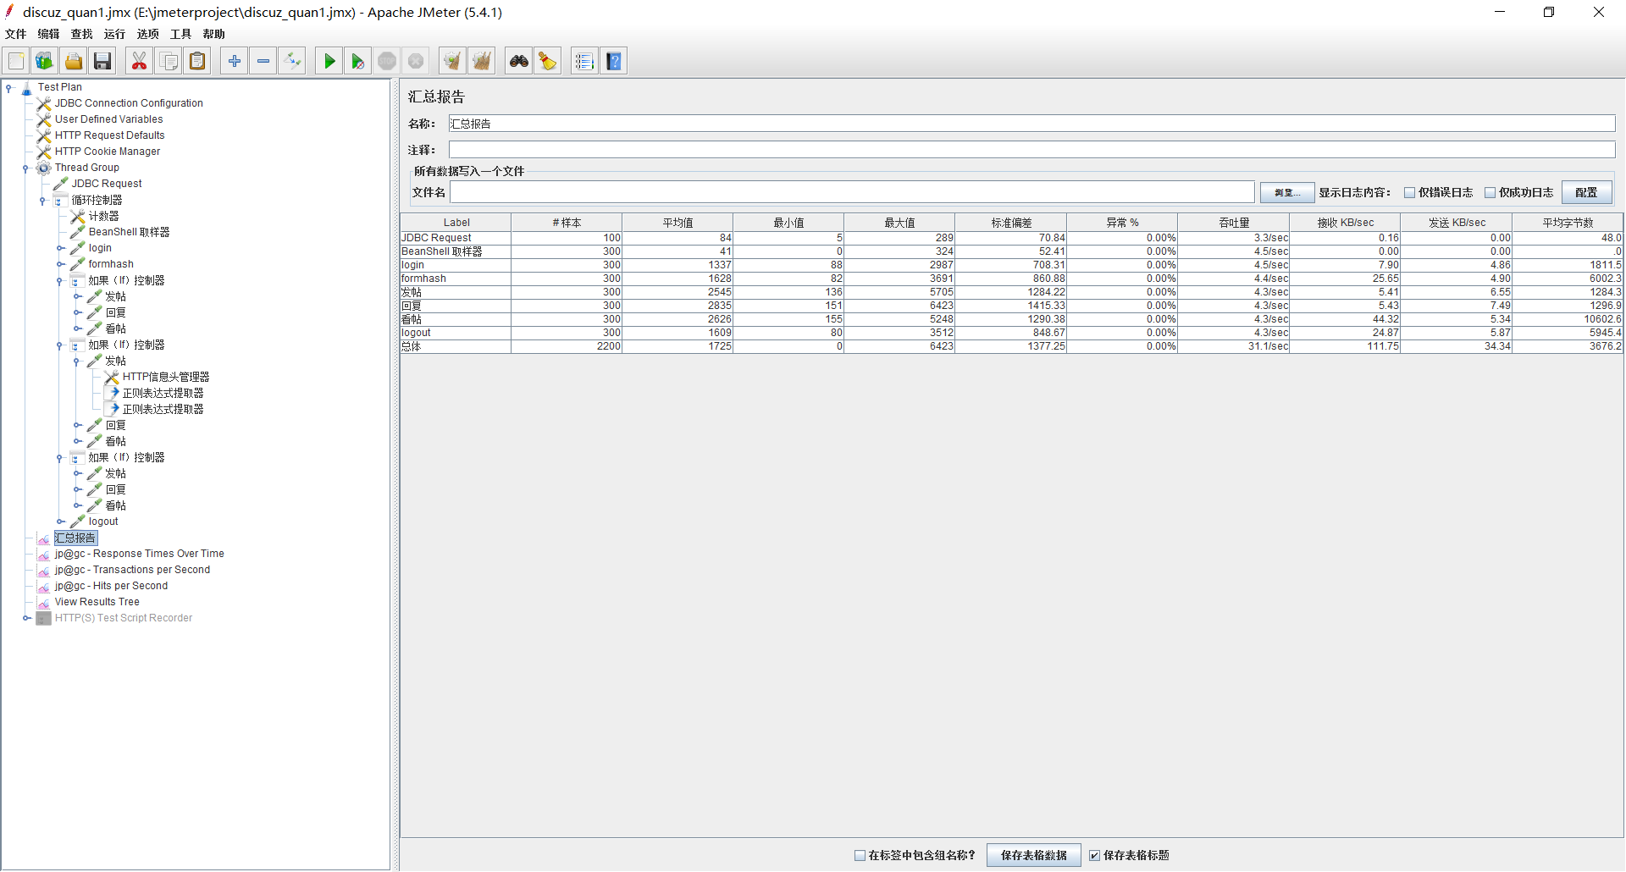

分析：

10：

根据汇总报告分析，10个并发，有30个用户实现登录，发帖，回帖，退出操作。登录平均响应时间为106ms，发帖的平均响应时间在134ms，回帖的平均响应时间137ms，看帖的平均响应时间为121ms。吞吐量均为1.1/sec

50：

根据汇总报告分析，50个并发，有150个用户实现，发帖，回帖，退出操作。登录平均响应时间为114ms，发帖的平均响应时间在198ms，回帖的平均响应时间220ms，看帖的平均响应时间为202ms。吞吐量均为4.7/sec

100：

根据汇总报告分析，100个并发，有300个用户实现登录，发帖，回贴，退出操作。登录平均响应时间为1337ms，发帖的平均响应时间经计算为2545ms，回帖的平均响应时间2835ms，看帖的平均响应时间为2626ms。吞吐量在4.4/sec上下徘徊

总结：在10和50并发时，用户登录，发帖，回帖，退出，还不受影响。但在100并发，300用户登录发帖退出时，平均响应时间明显增大，而且吞吐量明显比50并发时小。但并没有异常出现。

### 2.4.2，每秒点击数

10个并发，30个用户：

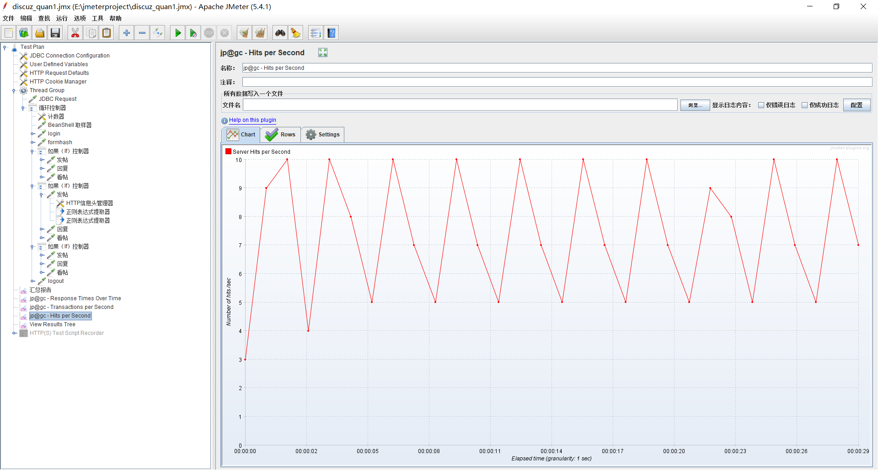

50个并发，150个用户：

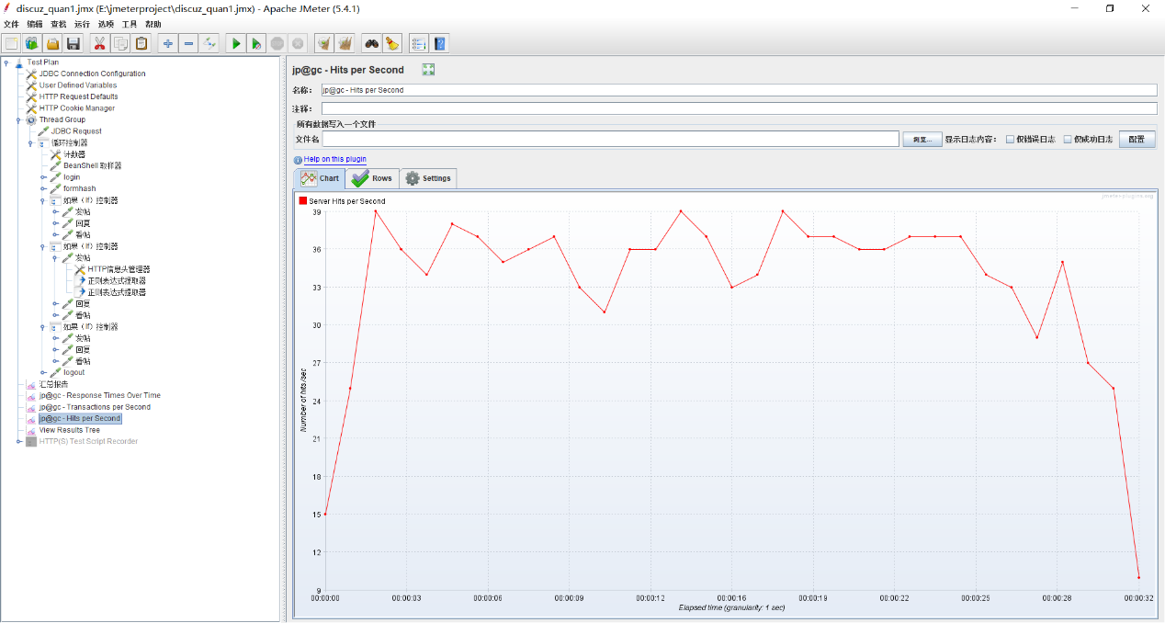

100个并发，300个用户：

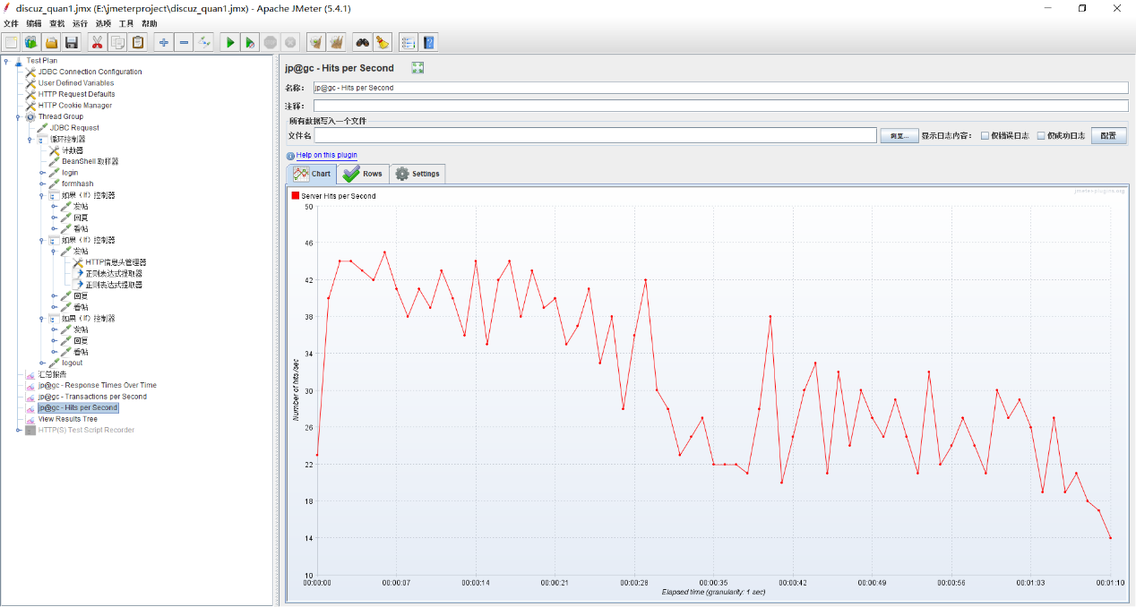

分析：

每秒点击数越高说明性能越好。

10个并发时，每秒点击数波动并不是很大。基本在5次/ms和10次/ms徘徊。

50个并发，在2秒之后达到39次/ms,后趋于稳定，在28秒时下降。

100个并发，在3秒达到44次/ms后持续一段时间，在22秒每秒点击数开始逐步下降。

总结：100个并发时明显性能下降。

2.4.3，响应时间变化

10个并发，30个用户：

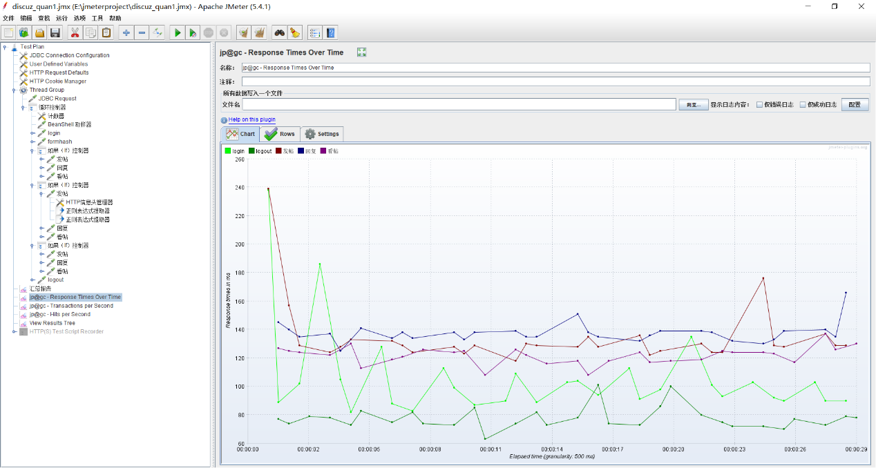

50个并发，150个用户：

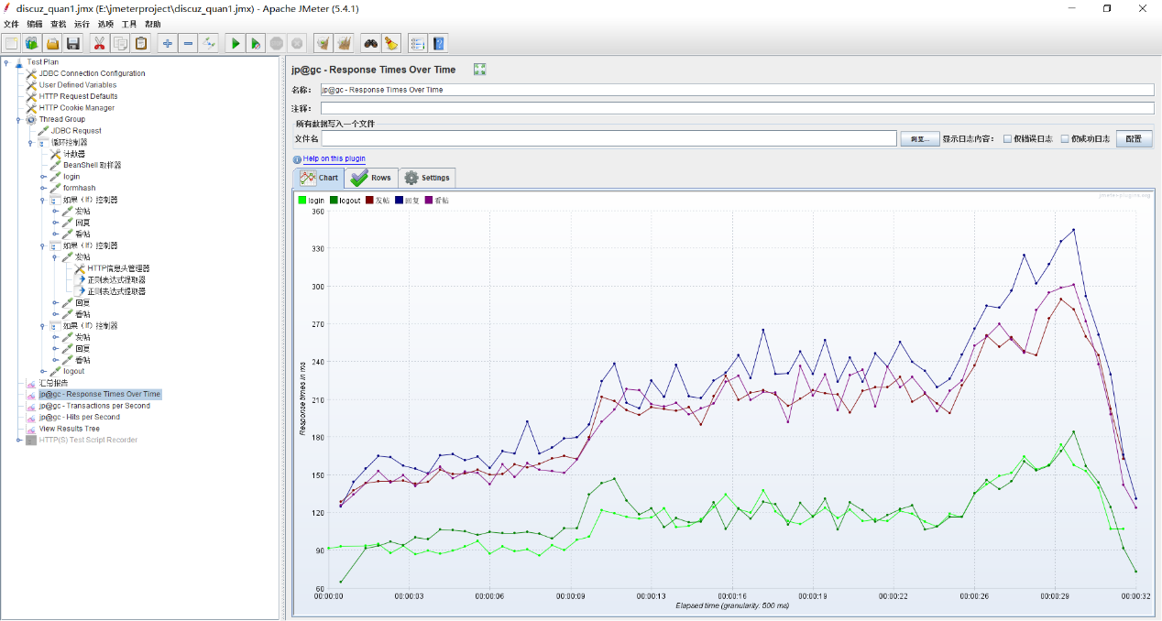

100个并发，300个用户：

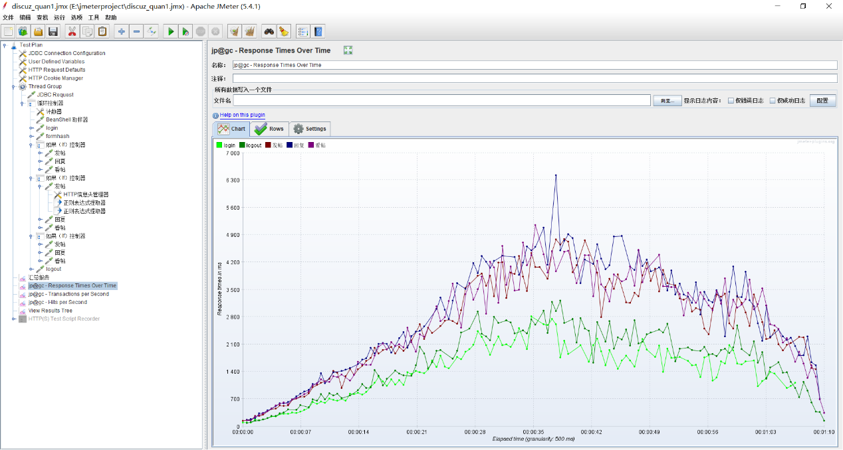

分析：

响应时间变化：

10个并发时，登录响应时间比发帖响应时间要低，比退出稍高。发帖的响应时间相对平滑，在30秒内稳定响应。

50个并发，登录响应时间比发帖响应时间要低，比退出稍高。25秒前发帖的响应时间更趋于平滑平滑。发帖，回复均在25秒到29秒逐步上升最后达到峰值随后下跌势下降。登录退出响应时间变化较为稳定。

100个并发，响应时间逐步攀升。在37s“回复“事务的响应时间到达6429ms峰值，”发帖“，“看帖“事务也在36秒，响应时间到达540ms左右。持续6秒后响应时间逐步下降。曲线波动较大。根据用户数的增加用户，回贴，发帖，看帖都可能相当费时且不稳定。

总结：随着并发数的增加，响应时间逐步攀升，100个并发响应时间远超50个并发。由此可见，逐步增加并发用户，可能事务都可能相当费时且不稳定。

### 2.4.4，每秒事务数

10个并发，30个用户：

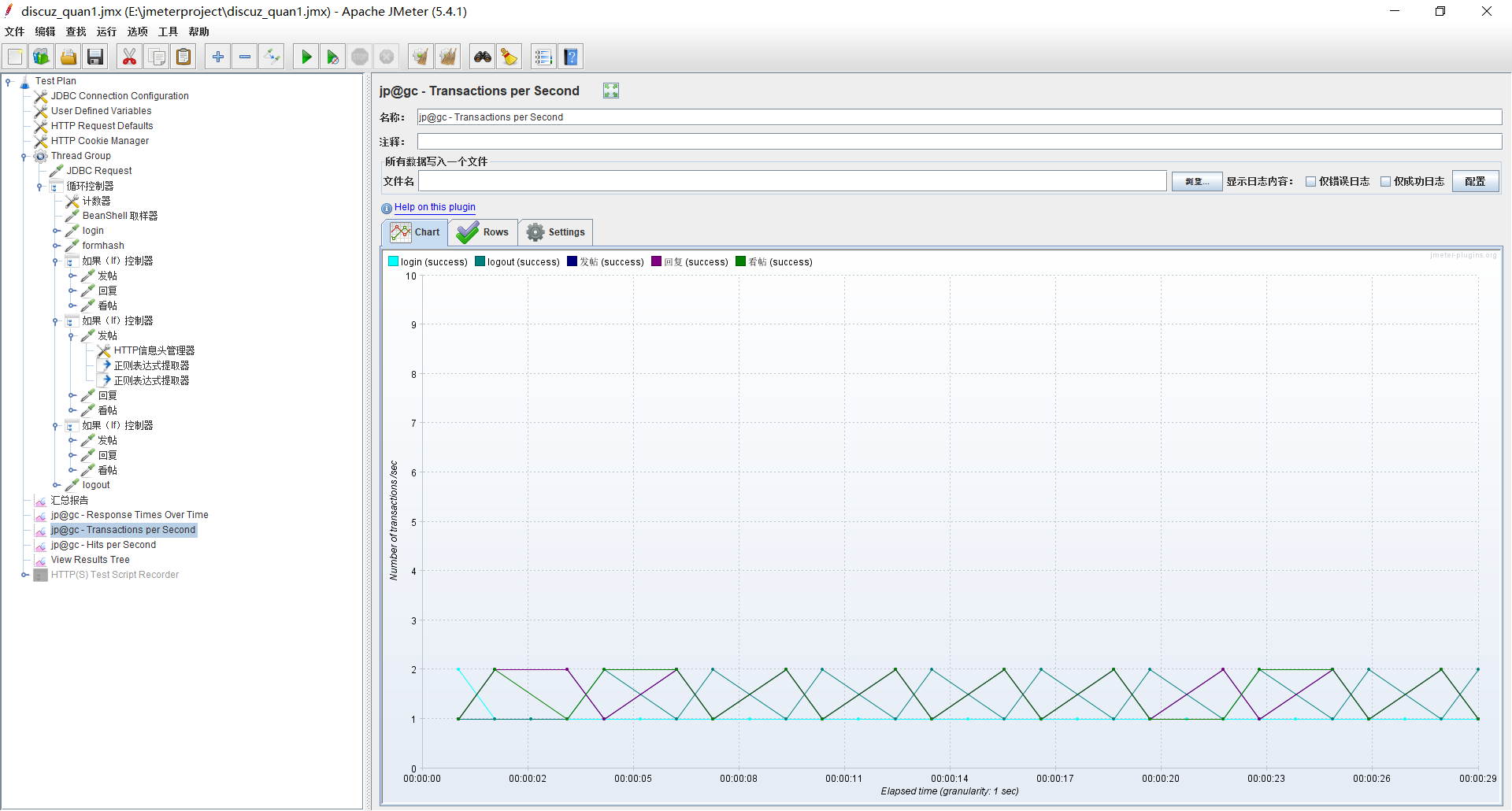

50个并发，150个用户：

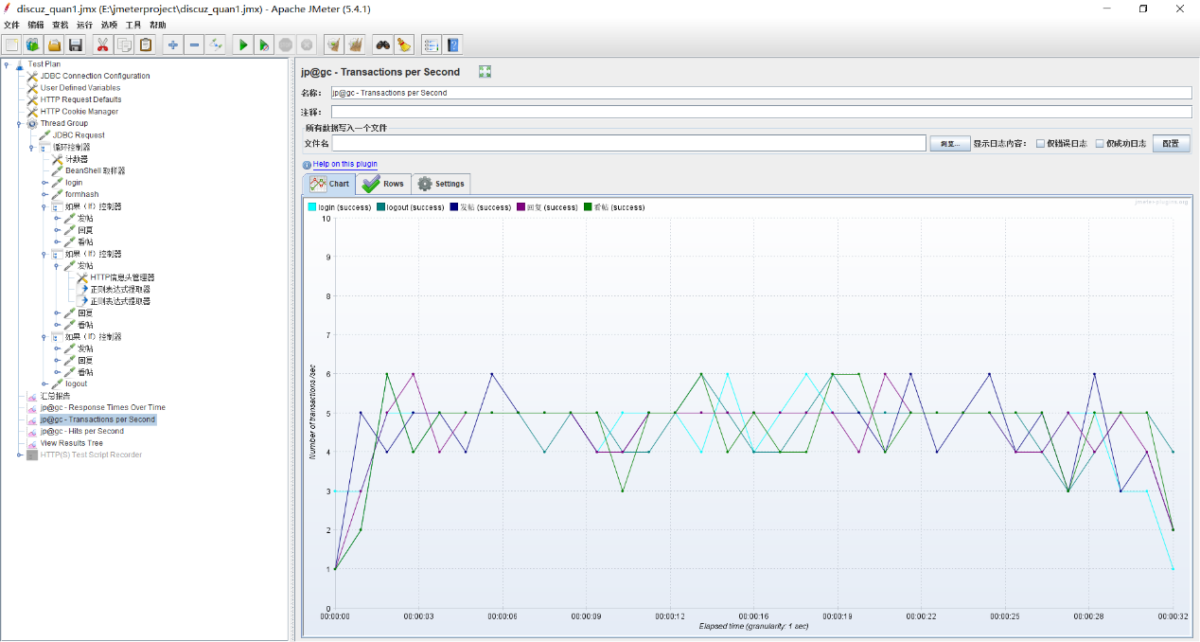

100个并发，300个用户：

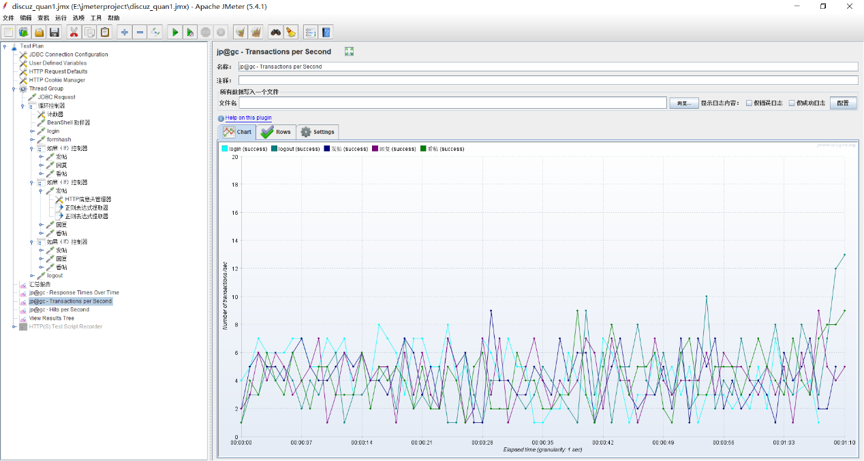

分析：

每秒事务数：由于测试脚本运行一个迭代会分别运行一次登录，一次发帖和一次回帖，所以我们可以看到 TPS 这个指标对于三个测试模块来说均一样。

10个并发时：三个测试模块的每秒事务点击数交错进行，很平稳，频率较低。

50个并发时：三个测试模块的每秒事务点击数交错进行，频率由增加趋于平稳。

100个并发时：三个测试模块的每秒事务点击数交错进行，频率与10个并发比较明显更密集，在29秒达到峰值。

总结：随着并发数的增加，每秒事务数逐渐密集。

# 测试结论

总结：10个并发30个用户使用完全没有问题，响应时间也比较合适；50个并发150个用户使用也没有问题，但是100个并发300个用户使用，平均响应时间明显增大，不稳定，由此可见，随着用户数的增加，系统的稳定性越来越不好，事务都可能相当费时且不稳定。但是没有用户登录发帖退出失败，人数如果更多的论坛可能出现异常。